令和6年11月1日

三田市内医療介護事業所　連携担当者様

三田市在宅医療・介護連携支援センター

センター長　角田　雅也

**三田市の在宅医療介護連携および入退院支援ルールに関する**

**アンケートのご協力のお願い**

時下、ますますご清祥のこととお喜び申し上げます。平素より三田市在宅医療・介護連携支援センターの運営に当りまして、ご理解とご協力を賜り厚くお礼申し上げます。

さて三田市在宅医療・介護連携支援センターでは、三田市からの委託業務に「切れ目のない在宅医療・在宅介護の提供体制の構築推進」があり、その一環として在宅医療介護連携の現状や入退院時の連携ツールである「三田市入退院支援ルール」の活用状況についてお聞きしております。

つきましては、お忙しい中とは存じますが、可能な範囲で事業所内のスタッフの皆様にもご共有いただき、アンケートの回答のご協力をよろしくお願いいたします。

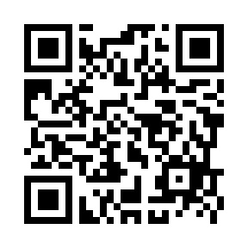

アンケート用QRコード

送付内容一覧

１、本紙

２、センターホームページ案内文

（入退院支援ルールが確認できます）

https://forms.gle/SuRYHbxVt2Xuq7uE8【回答方法】

上記のQRコードを読み込んで回答いただき、スタッフさま各自でご回答ください。

【回答期限】　令和6年12月6日（金）

　　　　　　　【お問い合わせ】

三田市在宅医療・介護連携支援センター　担当：河村・宮田

電話：079-565-8766　FAX：079-565-2667